安装dns服务



修改主配置文件

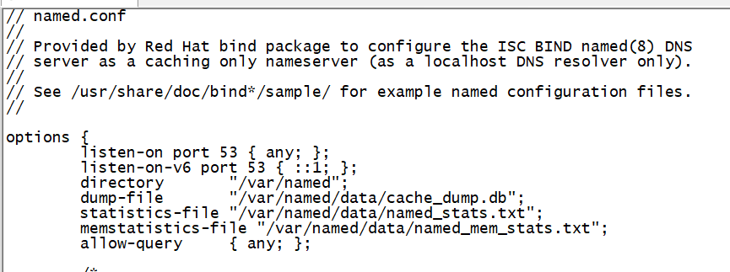

**配置正向、反向解析域与对应文件**

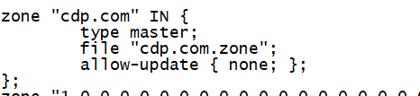

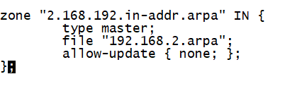

**正向解析文件**



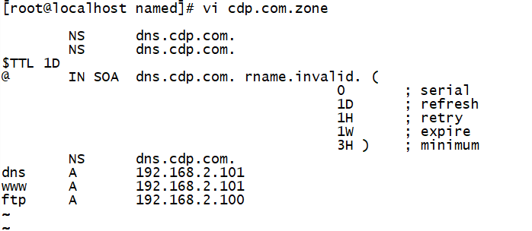

**反向解析文件**



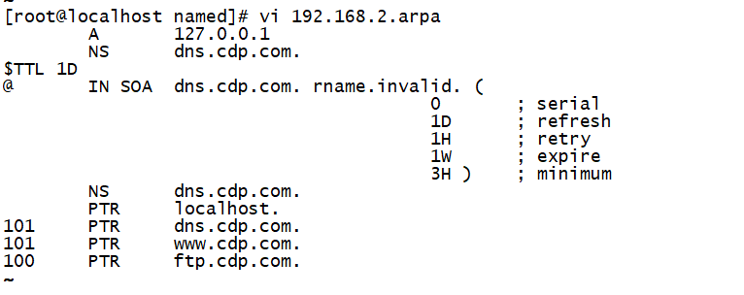

**重启dns服务**



**验证**

